Приложение № 1
к документации об аукционе на право
заключения договора купли-продажи
лесных насаждений

Предмет аукциона № 1

Начальная цена предмета аукциона: 40 264 руб. 72 коп.
Кадастровый номер: 21:23:00:0000:01
Шумерлинское лесничество
Алгашинское участковое лесничество

Номер лесного квартала |  | Номер лесотакса-ционного выдела-делянки | Площадь лесосеки, га | Хозяйство, преобла-дающая порода | Породы | Объем, куб. метров
 |  |  |  |  |  | Деловая |  |  |  | Дрова | Хворост-неликвид | Итого
 |  |  |  |  |  | Круп-ная | Сред-  няя | Мел-  кая | Итого | Дрова | Хворост-неликвид | Итого
181 |  | 9 | 3,7 | т/л | липа | 99 | 54 | 2 | 155 | 579 | 110 | 844
 |  |  |  |  | дуб | 6 | 1 |  | 7 | 43 | 4 | 54
 |  |  |  |  | береза |  |  |  | 0 | 11 | 1 | 12
 |  |  |  |  | итого | 105 | 55 | 2 | 162 | 633 | 115 | 910

ПЛАН ЛЕСНОГО УЧАСТКА
Местоположение: Чувашская Республика, Шумерлинское лесничество, Алгашинское участковое лесничество, квартал 181

Вид разрешенного использования: заготовка древесины

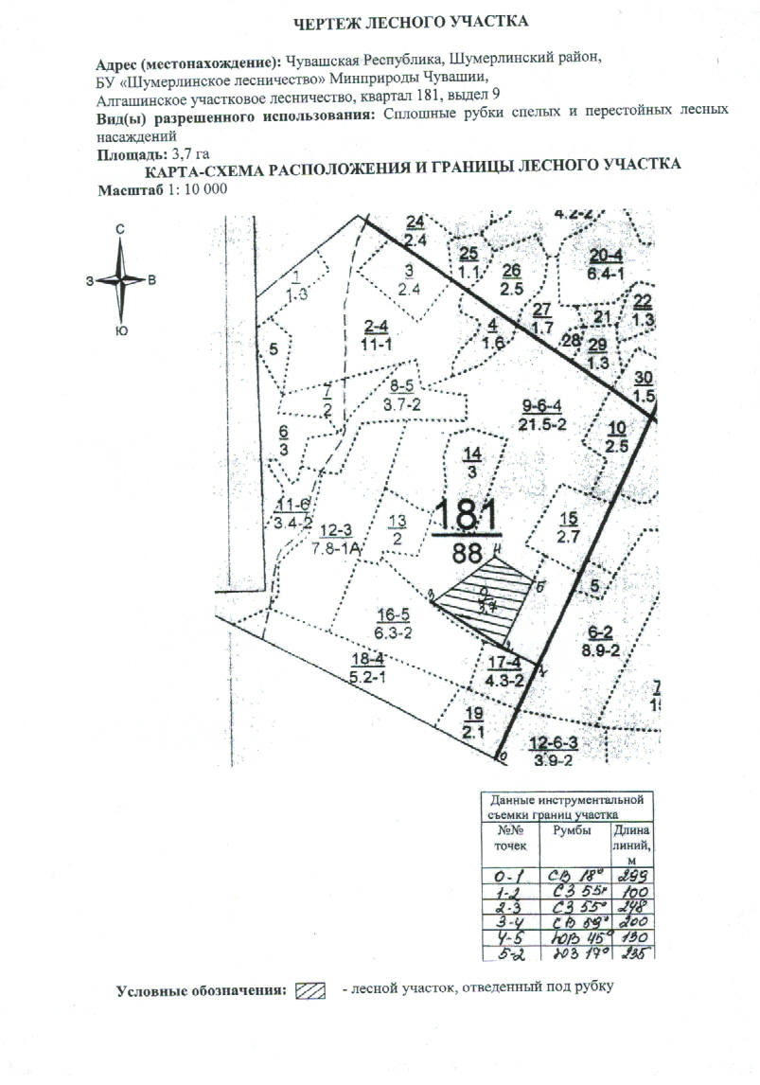

Таксационное описание лесных насаждений,
выставляемых на аукцион на право заключения
договора купли-продажи лесных насаждений
Наименование  участкового лесничества | №  кв. | №  выд. | Площадь,  га | Состав  насаждения | Возраст | Бони-  тет | Общий  запас вырубаемой древесины,  куб.м.
Алгашинское | 181 | 9 | 3,7 | 4Д5Лп1Б | 120 | 2 | 910

Характеристика лесных насаждений
га

Общая площадь - всего | в том числе
Общая площадь - всего | лесные земли |  |  |  |  | нелесные земли
Общая площадь - всего | покрытые лесной растительностью - всего | в том числе покрытые лесными культурами | лесные питомники, плантации | непокрытые лесной растительностью | итого | дороги | просеки | боло-та | дру-гие | ито-го
3,7 | 3,7 |  |  |  | 3,7

Целевое назначение лесов | Номер квартала (выдела) | Преобладающая порода | Площадь, га/  запас вырубаемой древесины, куб. м | в том числе по группам возраста древостоя, га / куб. м
 |  |  |  | молодняки | средневозрастные | приспевающие | спелые и перестойные
Алгашинское участковое лесничество
Эксплуатационные леса | 181 / 9 | дуб | 3,7/910 |  |  |  | 3,7 / 910

